ВВОД ТЕСТОВЫХ ДАННЫХ

Калькулятор

## 0. При попытке деления на 0 программа прерывается. При вводе некорректных данных программа прерывается.

## 1. При выполнении арифметических операций - знаки не нарушаются

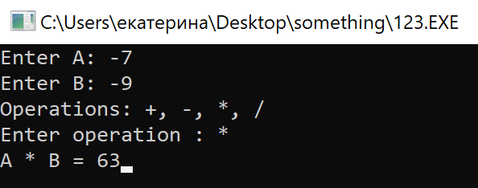

## 2. При делении берется целая часть.

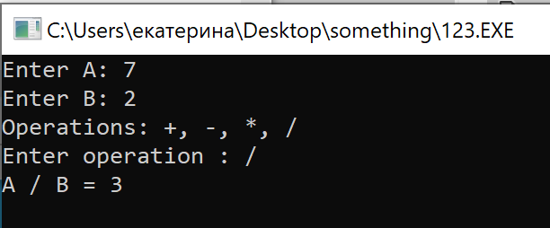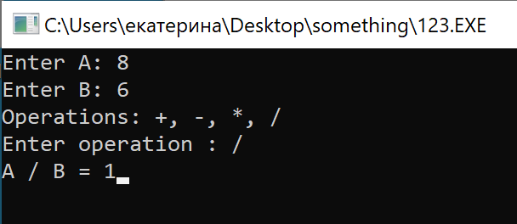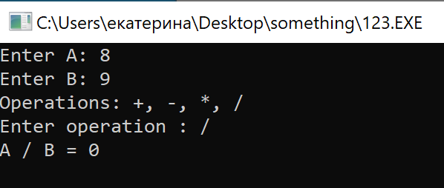

Конвектор

## 0. При вводе некорректных данных программа прерывается.

## Нет контроля за отрицательными величинами.

Возведение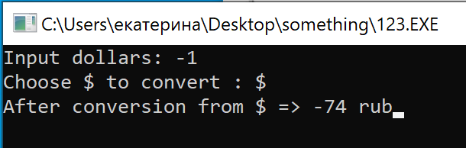 в степень

## 0. При вводе некорректных данных программа прерывается.

## При вводе отрицательного числа все работает корректно.

